嘉兴市2020~2021学年第一学期期末检测
高二化学 试题卷（2021.01）
1.本试卷分为选择题和非选择题两部分，满分100分，考试时间90分 钟。
2.可能用到的相对原子质量：H-1 C-12 N-14 O-16 Na-23 Al-27 S-32 Cl-35.5 Ca-40 Cu-64
选择题部分
一、选择题（每小题只有一个选项符合题意，每小题2分，共50分）
1.下列物质的水溶液呈碱性的是
A．NH₄Cl B．Na₂CO₃ C．NaCl D．NaHSO₄
2.下列物质属于电解质的是
A．CO₂ B．H₂SO₄溶液 C．Na₂SO₄固体 D．C₂H₅OH(乙醇)
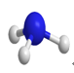
3.下列化学用语的表述错误的是
A．明矾的化学式：KAl(SO₄)₂· 12H₂O B．NH₃分子的球棍模型：
+13
2
8
3
C．铝原子的结构示意图： D．N₂的电子式：$N⋮⋮N$
4.下列电离方程式错误的是
A．H₂CO₃2H⁺ +CO₃²⁻ B．2H₂OH₃O⁺ +OH⁻
C．NaHCO₃＝Na⁺+HCO₃⁻ D．CH₃COOHCH₃COO⁻+ H⁺
5.利用下列装置进行实验，能达到实验目的的是
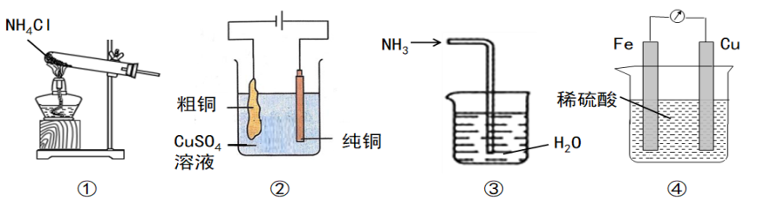
A．装置①：制取氨气 B．装置②：精炼铜
C．装置③：吸收NH₃ D．装置④：比较金属铁、铜的活泼性
6.化学与科学技术的发展密切相关，技术的进步为化学的研究奠定了基础。下列说法错误的是
A．利用pH计能判断酸碱中和滴定的终点
B．硅太阳能电池工作时把化学能转化为电能
C．利用飞秒激光脉冲技术使化学动力学研究进入分子动态学的领域
D．利用比色分析的分光光度计可以帮助测定某些化学反应的反应速率
7.下列关于金属腐蚀的说法错误的是
A．河水中的钢闸门连接电源的负极，使用的是外加电流的阴极保护法
B．金属腐蚀的实质就是金属原子失去电子被氧化的过程
C．镀锌铁皮(白铁皮)的镀层破损后铁皮仍耐腐蚀
D．钢铁在潮湿的空气中生锈，主要发生了析氢腐蚀
8.下列说法与盐类的水解无关的是
A．为保存FeSO₄溶液，需在溶液中加少量铁粉
B．配制FeCl₃溶液时，先将氯化铁固体溶于盐酸，再加水稀释
C．将AlCl₃溶液蒸干灼烧，所得固体为Al₂O₃
D．铵态氮肥不能与草木灰（主要成分是K₂CO₃）混合施用
9.甲烷消除NO₂的污染原理为：CH₄(g)+2NO₂(g)N₂(g)+CO₂(g)+2H₂O(g)。在一定温度下，向恒容密闭容器中充入一定量的CH₄和NO₂进行上述反应。下列表述能用来判断该反应达到化学平衡状态的是
A．$v$_{正}(CH₄)=2$v$_{逆}(NO₂)
B．容器中混合气体的平均密度不再变化
C．容器中混合气体总压强不再发生变化
D．单位时间内，消耗1mol CH₄同时生成1mol CO₂
10.下列说法错误的是
A．生物质能来源于植物及其加工产品所贮存的能量
B．利用化石燃料燃烧放出的热量使水分解产生氢气，是氢能开发的研究方向
C．化学电源放电、植物光合作用都发生了化学变化，并伴随能量的转化
D．开发利用各种新能源，减少对化石燃料的依赖，可以减少空气中PM_{2.5}的排放
11.合成气转变为甲醇的反应为：CO(g)＋2H₂(g)CH₃OH(g) ΔH=－90.8 kJ· mol⁻¹。一定条件下，将1mol CO和3mol H₂通入2 L的恒容密闭容器中，5 min时测得H₂的物质的量为2.4mol。下列说法正确的是
A．其他条件不变，增大CO浓度可以增加体系中活化分子百分数
B．0~5 min，反应放出的热量为27.24kJ
C．反应到5min时，生成0.6 mol CH₃OH
D．第5 min时，H₂的反应速率为0.06 mol· L⁻¹min⁻¹
12.下列说法正确的是
A．用酸式滴定管量取15mL Na₂CO₃溶液
B．用广范pH试纸测得NaClO溶液的pH=8.56
C．滴定管用蒸馏水洗净后，须干燥或用待装液润洗后方可使用
D．用简易量热计测反应热时需要用到环形铁棒
13.设N_{A}表示阿伏加德罗常数的值。下列说法正确的是
A．一定条件下，1mol N₂和3mol H₂充分反应，转移的电子数目为6N_{A}
B．1mol Na₂O₂固体中含有的阴离子数目为N_{A}
C．1 L 0.1 mol· L⁻¹(NH₄)₂SO₄溶液中，NH₄⁺的数目为0.2N_{A}
D．25 ℃时，pH=2的H₂SO₄溶液中含有的H＋数目为0.02N_{A}
14.下列反应的离子方程式错误的是
A．将除去氧化膜的铝片投入到NaOH溶液中：2Al+2OH⁻+2H₂O＝2AlO₂⁻ +3H₂↑
B．过量的铁与稀硝酸的反应：3Fe+8H⁺+2NO₃⁻＝3Fe²⁺+ 2NO↑+4H₂O
C．向氯化铝溶液滴加过量的氨水：Al³⁺+4NH₃· H₂O＝AlO₂⁻+4NH₄⁺+2H₂O
D．向偏铝酸钠溶液中通入过量二氧化碳气体：AlO₂⁻+CO₂+2H₂O＝Al(OH)₃↓+HCO₃⁻
15.在25 ℃时，下列说法错误的是
A．0.10mol· L⁻¹的HA溶液中=10¹⁰，该HA溶液的pH=2
B．pH=13的NaOH溶液与pH=1的醋酸溶液等体积混合后所得溶液的pH>7
C．pH=3的盐酸和pH＝3的AlCl₃溶液中，水电离出的c(H＋)后者大
D．10mL pH=3盐酸与1mL pH=12 NaOH混合后溶液呈中性
16.合成氨的原理为：N₂(g)＋3H₂(g)2NH₃(g) ΔH<0。下列说法正确的是
A．升高温度，逆反应速率增大，正反应速率减小
B．恒温恒压下，反应达平衡后再充入气体He，平衡不移动
C．将未反应完的N₂和H₂循环使用，有利于提高反应物的转化率
D．恒温恒容下，反应达平衡后再充入NH₃，平衡将向正反应移动
17.中科院大连化物所的材料化学研究团队在催化合成氨的研究过程中，开发了过渡金属-氢化锂复合催化剂，实现了氨的低温催化合成。下列说法正确的是
A．优良的催化剂能使正、逆反应速率显著增大，能提高氨气的平衡产率
B．催化剂主要的功能是降低了反应所需的活化能，改变了反应的焓变
C．合成气中含有的杂质可能影响过渡金属-氢化锂复合催化剂的催化效果
D．合成氨时，使用过渡金属-氢化锂复合催化剂不能起到节能的效果
18.在氨水中，存在着电离平衡：NH₃· H₂ONH₄⁺+ OH⁻。下列说法正确的是
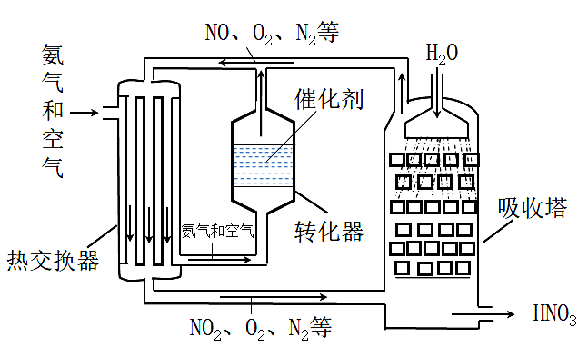
A. 温度不变时，加水稀释，电离平衡常数K_{b}增大
B. 加入NaOH溶液，NH₃· H₂O电离度α一定减小
C. 加入NH₄Cl固体，平衡向逆反应方向移动，c(NH₄⁺)减小
D. 加入冰醋酸，使溶液呈中性，则有c(NH₄⁺)=c(CH₃COO⁻)
19.右图是工业上制备硝酸的示意图。下列说法错误的是
A．在转化器中氨气被催化氧化为NO
B．在吸收的过程中，过量氧气能使硝酸的产率提高
C．要得到浓硝酸可以向稀硝酸中加入生石灰再低温蒸馏
D．图中设置热交换器的目的是充分利用热能，节约能源
20.在25℃时，用已知浓度的盐酸滴定未知浓度的NaOH溶液（锥形瓶内盛放NaOH溶液）。下列说法正确的是
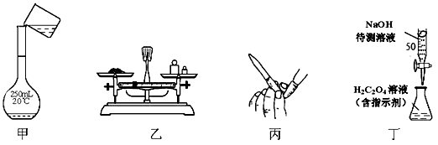
A．其它操作均正确，滴定终点时仰视读数，则测得NaOH溶液浓度偏低
B．锥形瓶用蒸馏水洗净后，可直接加入一定体积的未知浓度的NaOH溶液
C．利用右图所示的方法，排出酸式滴定管内的气泡
D．利用酚酞试液作指示剂，达到滴定终点时，锥形瓶内的溶液的pH一定为7
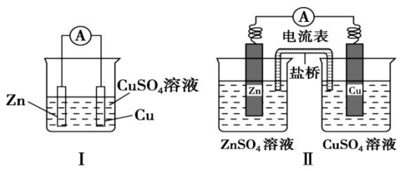
21.右图为铜锌原电池示意图。下列说法正确的是
A．铜片释放的电子经导线流向锌片
B．若盐桥中含KCl饱和溶液的琼脂，电池工作时，K⁺移向ZnSO₄溶液
C．电池工作时，该装置中Zn为负极，发生氧化反应
D．若将盐桥用铜丝替换，电流表的指针不会偏转
22.在一定体积的密闭容器中，进行反应：2X(g)+Y(s)Z(g)+W(g) ΔH= a kJ· mol⁻¹，若其化学平衡常数K和温度t的关系如下表。下列叙述正确的是
t/℃ | 700 | 800 | 900 | 1000 | 1200
K | 0.6 | 1.0 | 1.3 | 1.8 | 2.7

A．a<0
B．该反应的化学平衡常数表达式为：K=
C．若在4 L容器中通X和Y各1 mol，在800 ℃下反应，某时刻测得X的物质的量为1/3 mol，说明该反应已达平衡
D．在1000 ℃时，反应Z(g)+W(g)2X(g)+Y(s)的平衡常数为1.8
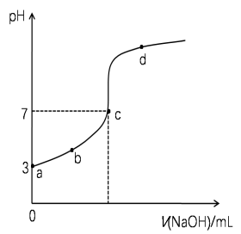
23.室温下，向20 mL 0.1 mol· L⁻¹ HB溶液中逐滴加入0.1 mol· L⁻¹NaOH溶液，其pH变化曲线如下图所示。下列说法正确的
A．由a点可计算出HB的电离平衡常数K_{a}约为10⁻⁵
B．整个滴定过程中，在c点时，水的电离程度最大
C．若在b点时加入的 NaOH溶液的体积为10.00mL，则有：
c(H⁺)+c(HB)= c(B⁻)+ c(OH⁻)
D．若在d点时加入的 NaOH溶液的体积为30.00mL，则有：
2c(B⁻)+2c(HB)=3c(Na⁺)
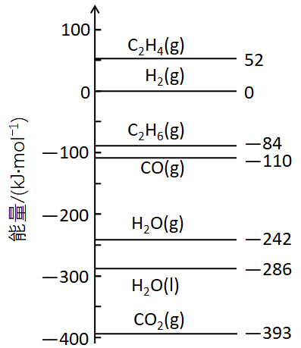
24.已知298K时，一些物质的相对能量(见右图)。可根据相关物质的相对能量
计算反应或变化的ΔH(ΔH随温度变化可忽略)。例如：
H₂O(g)H₂O(l) ΔH＝－286 kJ· mol⁻¹－(－242 kJ· mol⁻¹)＝－44 kJ· mol⁻¹。
则反应C₂H₆(g)＋CO₂(g)+ H₂O(g)4H₂ (g)＋3CO(g)的ΔH为
A．＋430 kJ· mol⁻¹ B．－609kJ· mol⁻¹
C．＋609 kJ· mol⁻¹ D．＋389 kJ· mol⁻¹
25.某无色溶液由Na⁺、Ba²⁺、Al³⁺、AlO₂⁻、Fe³⁺、CO₃²⁻、SO₄²⁻中的若干种组成。
取适量该溶液进行如下实验：
①加入过量盐酸，有气体生成；
②在①所得的溶液中再加入过量NH₄HCO₃溶液，有气体生成，同时析出白色沉淀甲；
③在②所得溶液中加入过量Ba(OH)₂溶液并加热，也有气体生成，并有白色沉淀乙析出。下列说法正确的是
A．该溶液中一定含有Na⁺、SO₄²⁻、CO₃²⁻
B．由①②可以得出溶液中一定含有AlO₂⁻
C．白色沉淀乙一定是BaSO₄
D．③中产生的气体一定是CO₂
非选择题部分
二、分析填空题（共6个小题，共50分）
26.（4分）按要求填空
（1）用离子方程式表示NaCN溶液呈碱性的原因 ▲ 。
（2）已知：8.0g甲烷完全燃烧生成液态水放出的热量为445.0kJ (298K、1.01×10⁵Pa时测定)。写出该
条件下，甲烷燃烧的热化学方程式 ▲ 。
27.（8分）化合物A由1~20号元素中的三种元素组成；用固体E进行焰色实验，其火焰为砖红色；气体B能使润湿的红色石蕊试纸变蓝；气体D能使澄清石灰水变浑浊。回答下列问题：
浓氨水
高温
H₂O
4.48L（标况下）
5.6g
8.0g
固体A
气体B
固体化合物C
气体D
固体E
气体B

（1）组成A的元素是 ▲ （填元素符号），A的化学式是 ▲ 。
（2）固体A与足量稀盐酸反应的化学方程式 ▲ 。
（3）实验室常用固体E与浓氨水混合制取气体B。固体E的作用是 ▲ 。
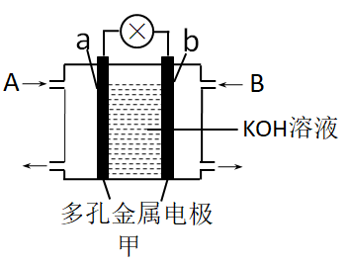
28.（8分）如下图，甲是氢氧燃料电池示意图，a为正极；乙是惰性电极电解足量CuSO₄溶液的示意图，电解时c电极上有红色固体物质析出。
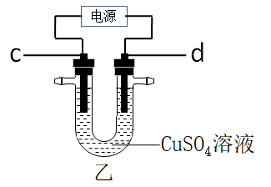

回答下列问题：
（1）图甲中，从A口通入的气体是 ▲ ，b电极的电极反应式为 ▲ 。
（2）图乙中，c电极通过导线与电源的 ▲ 极相连；理论上当c电极析出3.20g红色固体时，则d
电极表面产生的气体在标准状况下的体积为 ▲ mL。
29.（10分）为了测定某氯化钙样品中钙元素的含量，进行如下实验（实验步骤已打乱）：
①将沉淀全部放入锥形瓶中，加入足量的10% H₂SO₄和适量的蒸馏水，使沉淀完全溶解，溶液呈酸性，加热至75℃，趁热用0.0500 mol· L⁻¹ KMnO₄溶液进行滴定，记录所用KMnO₄溶液的体积。
②过滤并洗涤沉淀。
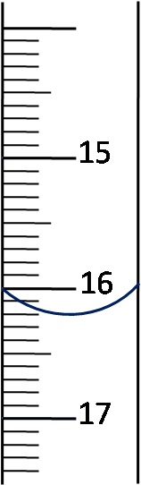
③准确称取氯化钙样品0.2400 g，放入烧杯中，加入适量6 mol·L⁻¹的盐酸和适量蒸馏水使样品完全溶解，再滴加35.00 mL 0.2500 mol· L⁻¹ (NH₄)₂C₂O₄溶液，水浴加热，逐渐生成CaC₂O₄沉淀。经检验，Ca²⁺已沉淀完全。
④再重复以上操作2次并进行数据处理。
完成下列各题：
（1）上面的实验步骤合理的顺序是 ▲ (填序号)。
（2）写出步骤①中加入KMnO₄溶液后发生反应的离子方程式 ▲ 。
（3）滴定终点判断的依据是 ▲ 。
（4）某次实验滴定结束时滴定管内的液面见右图，则此时液面读数为 ▲ mL
（5）实验最终测得氯化钙样品中钙元素的质量分数38.00%（样品中不含其它含有钙元素
的杂质），下列说法能合理解释该实验结果的是 ▲ 。
A．酸性高锰酸钾溶液已部分变质
B．滴定过程中，用蒸馏水冲洗锥形瓶内壁上的KMnO₄溶液
C．滴定时有部分高锰酸钾溶液滴在了实验台上
D．酸式滴定管用蒸馏水洗过后又用所要盛装的溶液润洗
30.（10分）某兴趣小组用废铝合金（成分为Al、Zn、Fe、Si）制备Al₂O₃和Fe₂O₃、ZnSO₄·7H₂O，流程如下：
加热
加热
过滤、洗涤
NaHCO₃溶液
操作②
NaOH溶液
沉淀②
沉淀③
滤液③
沉淀④
红色颜料
Al₂O₃
…一系列操作…
调节
pH=2
ZnSO₄· 7H₂O
调节pH=5.3
加入A
足量
稀硫酸
废铝合金
滤液①
沉淀①
操作①
滤液②

已知: ①ZnSO₄· 7H₂O晶体易溶于水，易风化。
②已知25℃常见离子沉淀的pH范围如下：
 | 开始沉淀 | 完全沉淀
Fe³⁺ | 1.5 | 3.7
Fe²⁺ | 6.5 | 9.7
Al³⁺ | 3.3 | 5.2
Zn²⁺ | 5.4 | 8.2
回答下列问题：
（1）下列操作或描述正确的是 ▲ 。
A．加入试剂A目的是将Fe²⁺氧化为Fe³⁺
B．调节pH=5.3，可用试剂ZnO
C．操作②中用玻璃棒在过滤器上搅拌以加快过滤速度
D．为制备ZnSO₄· 7H₂O，可蒸发ZnSO₄溶液至有大量晶体析出，再停止加热，用余热蒸干
（2）调节pH=2的目的是 ▲ 。
（3）写出滤液③中加入碳酸氢钠溶液生成沉淀④的反应的离子方程式 ▲ 。
（4）为了得到纯净的沉淀③，需要将沉淀③进行洗涤。洗涤沉淀的具体操作是 ▲ 。
（5）判断滤液②是否有铁元素残留的简要实验方案为 ▲ 。
31.（10分）苯乙烯是一种重要的化工原料，可采用乙苯催化脱氢法制备，反应如下：
（1）该反应在 ▲ 条件下能自发进行；既能提高该反应的速率又能提高乙苯的平衡转化率
的单一措施是 ▲ 。
（2）工业上，通常在乙苯蒸气中掺混水蒸气，并让反应在恒压下进行。从平衡移动的角度说明这样操作的理由是 ▲ 。
（3）当原料气中乙苯和水蒸气的物质的量之比为1∶4，反应在恒容容器中进行，测得容器总压P(总)和乙苯转化率α随时间变化结果如下图所示。
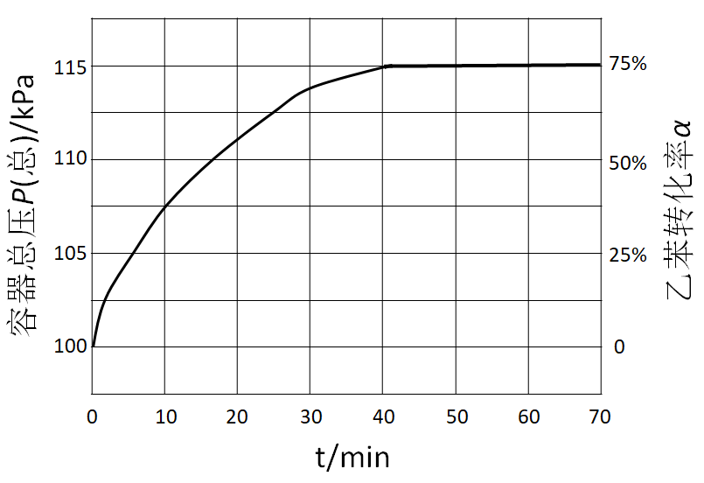

已知：A物质的分压为P(A)=。
回答下列问题：
①平衡时水的分压P(H₂O)= ▲ kPa
②已知：ν_{正}=k_{正}P(乙苯)，ν_{逆}=k_{逆}P(苯乙烯)×P(氢气)，k_{正}、k_{逆}分别为正、逆反应速率常数。则：
= ▲ kPa。
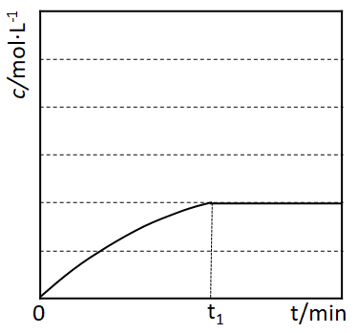
（4）在相同的温度和催化剂的情况下，amol乙苯在V L的恒容容器中发生反应。苯乙烯的浓度随时间的变化示意图见下。若其它条件不变，amol乙苯在V/2 L的容器中发生该反应，在下图中重新画出苯乙烯的浓度随时间的变化示意图。

嘉兴市期末考试高二化学
参考答案
一、选择题(每小题2分，共50分)
1 | 2 | 3 | 4 | 5 | 6 | 7 | 8 | 9 | 10 | 11 | 12 | 13 | 14 | 15
B | C | D | A | D | B | D | A | C | B | B | C | B | C | B
16 | 17 | 18 | 19 | 20 | 21 | 22 | 23 | 24 | 25
C | C | D | C | B | C | C | A | D | B

二、填空题（6小题，共50分）
26.(4分)
（1） CN⁻ +H₂OHCN+ OH⁻ (2分)
（2） CH₄(g)+2O₂(g)＝CO₂(g)+2H₂O(l) ΔH=－890kJ· mol⁻¹ (2分)
27. (8分)
（1）Ca、N、C（2分） CaCN₂（2分）
（2）CaCN₂+4HCl+2H₂O＝CaCl₂+2NH₄Cl+CO₂↑（2分）
（3）氧化钙与水反应放出热量,促进NH₃挥发；与水反应得到Ca(OH)₂，增大了OH—浓度,使得氨水的电离平衡逆向移动，促使NH₃逸出。（2分）
28. (8分)
（1）O₂（2分） H₂-2 e⁻+2OH⁻＝2H₂O（2分）
（2）负极（2分） 560（2分）
29. (10分)
（1）③②①④（2分）
（2）2MnO₄⁻+5H₂C₂O₄+6H⁺＝2Mn²⁺+10CO₂↑+8H₂O（2分）
（3）无色溶液恰好变成浅红色，半分钟内不变色（2分）
（4）16.20（2分；在16.18~16.22均可）
（5）AC（2分）
30. (10分)
（1）AB（2分）
（2）抑制Zn²⁺水解，提高晶体纯度（2分）
（3）AlO₂⁻+HCO₃⁻+H₂O ＝Al(OH)₃↓ +CO₃²⁻（2分）
（4）向漏斗中加入蒸馏水浸没沉淀物，使水自然流出后，重复2~3次。（2分）
（5）取样，滴加KSCN溶液，显血红色说明残留Fe³⁺（2分）
31. (10分)
t₂
（1）高温(1分) 升高体系温度(1分)
（2）恒压下加入水蒸气，体积增大，平衡向生产苯乙烯的方向移动，
提高乙苯的转化率。(2分)
（3）①80 (2分) ②45 (2分)
（4）图见右(2分；在趋势正确的基础上，先达平衡，得1分，
平衡浓度比原来大但比原来的2倍小，得1分。)

